Braas Konischer First K Tiefschwarz Firstender in Verbindung mit Firstziegel

BMI Deutschland BRAAS

Eigenschaften

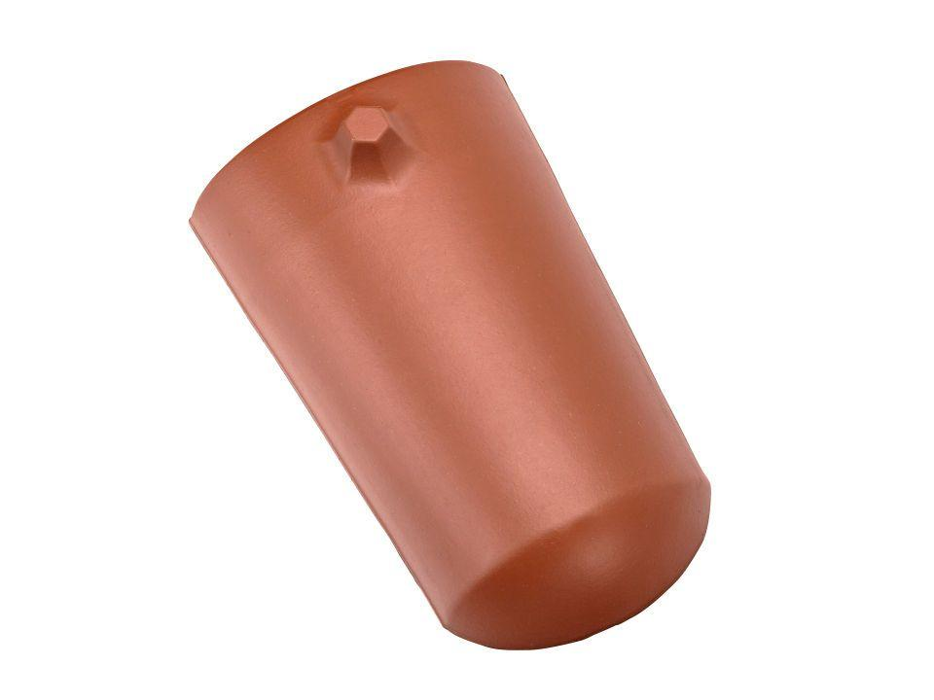

GTIN:

4019503101271

HAN:

07218499

Art Formziegel

First-Ziegel

Farbton

schwarz

Format

Ganzer Ziegel

Oberfläche

glasiert

Breite (mm)

255,00

Länge (mm)

405,00

Farbtonbezeichnung Hersteller

Tiefschwarz